**S U R A T P E R N Y A T A A N**

Dengan ini saya mendaftarkan karya tulis ilmiah untuk diterbitkan di Jurnal Penelitian Perikanan Indonesia yang dikelola oleh Pusat Riset Perikanan dengan judul **STRUKTUR UKURAN, ASPEK REPRODUKSI, PARAMETER POPULASI, KELIMPAHAN DAN DAERAH TANGKAPAN UDANG JERBUNG (*Penaeus merguensis*) DI SEKITAR TELUK JAKARTA.** Data yang kami pakai merupakan data hasil penelitian kami pada kegiatan penelitian **Kajian Stock Sumberdaya Ikan dan Lingkungan Khusus di Teluk Jakarta** yang diselenggarakan oleh Balai Penelitian Perikanan Laut tahun 2016.

Bahwa karya tulis ilmiah tersebut belum pernah dipublikasikan dan telah disetujui oleh co-author (penulis ke 2, 3 dan 4) yang terlibat dalam kegiatan penelitian tersebut di atas.

Demikian surat pernyataan ini dibuat untuk dipergunakan sebagaimana mestinya

Jakarta, November 2021

Penulis pertama

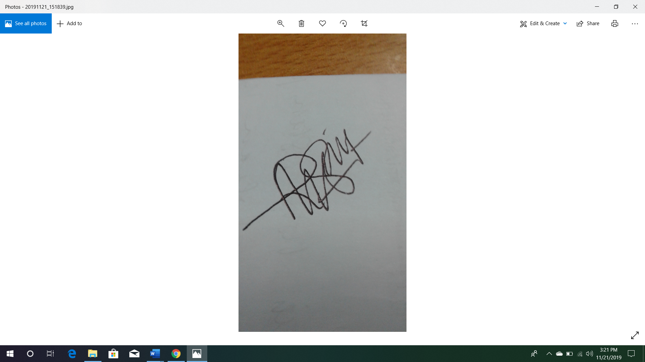

Drs. Karsono Wagiyo, M.Si

Menyetujui:

1. Penulis ke 2 2. Penulis ke 3 3. Penulis ke 4

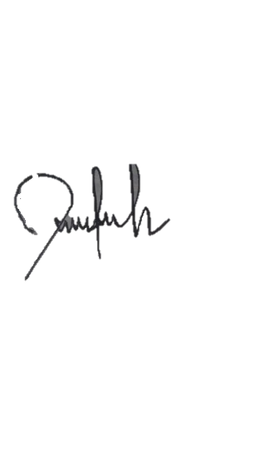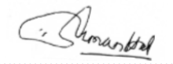

Tirtadanu SPi Apidatul Hasanah, S.Pi. Prof. DR. Ali Suman

Mengetahui;

Kakelti Udang & Krustasea



Prof. DR. Ali Suman